大專校院學生學籍資料電子查驗服務更版說明
一、緣起
本部依據行政院第四階段電子化政府旗艦六「e化服務宅配到家」計畫，於102-103年辦理「大專校院學生學籍資料電子查驗服務推動計畫」提供資料需用機關(勞動部、衛福部、新北市政府)學生學籍資料電子查驗服務，以簡化學籍查驗流程縮短作業時效，並減少民眾重複提供學籍證明資料。
為協助新北市政府辦理績優體育獎學金撥付業務，需取得學生就讀科系資料俾憑辦理學雜費補助事宜，本查驗服務之欄位配合增加科系及學制2欄位，以符資料需用機關之需求。
二、查驗介接架構

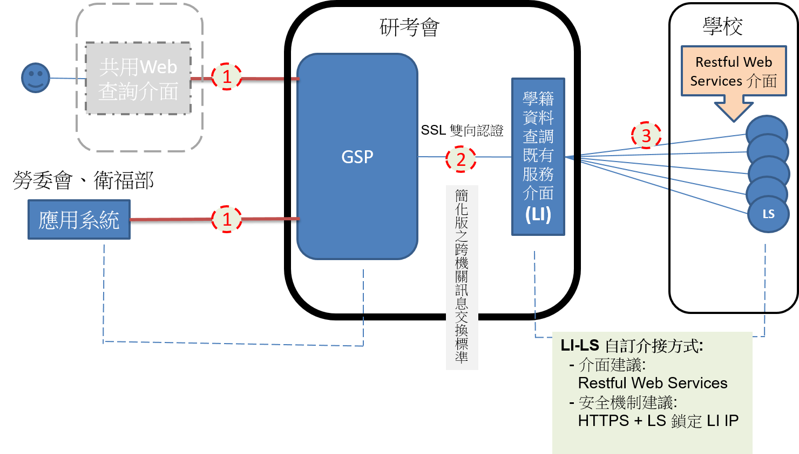

三、學生學籍資料電子查驗新規則
(一)查詢條件：
1.查詢方式：本國/外籍
2.查詢鍵值：本國生身分證號/外籍生證號(居留證號或護照號碼等)

(二)回復內容：
1.查詢方式：本國/外籍
2.查詢鍵值：學生身分證號/外籍生證號(居留證號或護照號碼)
3.最新就學狀態：在學(或復學)/休學/退學(或轉學)/畢業/保留學籍/查無此人。
4.學號:依就學狀態提供對應的學生學號
5.就學狀態年月：依就學狀態及學號提供對應的日期。
(1)學生就學狀態為「在學(或復學)」時回復「入(復)學日期」
(2)學生就學狀態為「休學」時回復「休學日期」。
(3)學生就學狀態為「退學(或轉學)」時回復「退(轉)學日期」。
(4)學生就學狀態為「畢業」時回復「畢業日期」。
(5)學生就學狀態為「保留學籍」時回復學號或空值。
(6)學生就學狀態為或「查無此人」時回復空值。
6.系所名稱：依就學狀態及學號提供對應的系所名稱。
7.學制：依就學狀態及學號提供對應的學制。

四、學校配合辦理事項
(一)自行建置LS學校：
1.請於108年6月14日前依循「附錄1-電子化政府服務平臺介接介面說明」完成學校端學籍查驗服務LS(web-server)之更新作業(增加系所名稱及學制2欄位)及自我檢測。
2.填寫服務檔案表(詳如附錄2) 函送至本部，並將自我檢測截圖mail至isac_naomi@mail.isac.org.tw信箱。

(二)使用公版LS學校：
1.協辦單位(文化大學)寄送新版LS安裝檔至各校資訊人員mail信箱。
2.各校請於108年6月14日前依循附件2「學籍查驗服務LS端(學校端)公版程式更新說明」，完成安裝、更新作業及自我檢測。
3.填寫服務檔案表(詳如附錄2) 函送至本部，並將自我檢測截圖並mail至isac_naomi@mail.isac.org.tw信箱 。

五、公版LS安裝諮詢窗口
1.文化大學林文生先生
2.e-mail：lws6@pccu.edu.tw
3.電話：02-28610511#16124

附錄1：電子化政府服務平臺介接介面說明
(一)電子化政府服務平臺採HTTP POST Method對學校LS進行資料查調( Content-Type: application/x-www-form-urlencoded)，查詢結果以JSON格式回傳。

(二)支援「多筆學籍資料」回傳結果。
(三)學校透過HTTPS及鎖定(e政府服務平臺)IP方式達到認證及加密效果。
IP限制設定如下:
- 117.56.68.195
- 117.56.68.196
- 117.56.68.197
- 211.75.175.54
- 140.111.14.163
- 140.137.133.193

(四)Timeout值為60 秒。
(五)範例:
(1)Request:
https://api.example.edu.tw/enrollmentQuery (LS接受呼叫的URL由學校自訂)
queryBy={查詢方式}&key={查詢鍵值} (Post參數名稱、值依規範辦理)
(2)正常Response (HTTP Status Code 200):
{
"queryBy":"{查詢方式}",
"key":"{查詢鍵值}",
"results":
[
{
"status":"{在學狀態}",
"studentID":"{學號}",
"date":"{狀態日期}",
"DeptName":"{系所名稱}",
"DeptUnit":"{學制}"
},
{
"status":"{在學狀態}",
"studentID":"{學號}",
"date":"{狀態日期},"
"DeptName":"{系所名稱}",
"DeptUnit":"{學制}"
}
]
}
註1：查詢結果(results),為一陣列,[…]內含1~n筆學籍狀態資料，如該學生為多重學籍，則傳回多筆，並利用”,”分隔每筆資料。
註2: Response內使用的標點符號，皆為「半型」。

(3)異常Response：
LS(學校端)收到LI(e政府服務平臺) Request時，若無法正常處理時，直接使用 HTTP Header 中的 Status Code欄位回傳標準的HTTP錯誤碼即可:
400(Bad Request)：當LI(e政府服務平臺)提供的Request格式不符規範時。
500(Internal Server Error)：當LS(學校端)內部運作發生錯誤時。
(六)訊息欄位定義
序號 | 參數 | 意義 | 值域 | 說明
1 | Queryby | 查詢方式 | ID  MISC | 各值域代碼說明如下：  ID：以身分證號查詢。  MISC：以外籍證號查詢，如護照號碼、居留證號、大陸身分證號…等其任它可識別外籍人士之任意鍵值。
2 | Key | 查詢鍵值 | 身分證號：10碼。  外籍證號：無長度限制。 | 依查詢方式提供對應的查詢鍵值。
3 | Status | 就學狀態 | Active  Suspend  Dropout  Graduate  Keep  Notfound/NoFound | 各值域代碼說明如下：  Active：在學或復學  Suspend：休學  Dropout：退學或轉學  Graduate：畢業  Keep：保留學籍  Notfound/NoFound：查無此人
4 | studentID | 學號 | 依就學狀態提供對應的學號。 | 各在學狀態對應之值域內容：  Active：學號  Suspend：學號  Dropout：學號  Graduate：學號  Keep：學號或空值  Notfound/NoFound：空值
5 | Date | 狀態日期 | 依就學狀態及學號提供對應的日期。 | 格式採YYYYMMDD或YYYYMM,例如：20130815或201308。  各在學狀態對應之日期如下：  Active：入(復)學日期  Suspend：休學日期  Dropout：退(轉)學日期  Graduate：畢業日期  Keep：空值  Notfound/NoFound：空值
6 | DeptName  (新增) | 系所名稱 | 依就學狀態、學號提供對應的系所名稱。 | 格式：中文，無限制長度。  各在學狀態對應之值域內容：  Active：系所名稱  Suspend：系所名稱  Dropout：系所名稱  Graduate：系所名稱  Keep：系所名稱或空值  Notfound/NoFound：空值
7 | DeptUnit  (新增) | 學制 | 依就學狀態、學號提供對應的學制。 | 格式：中文，無限制長度，  例如 : 專科、大學部、碩士班、博士班、在職專班、進修部等。  Active：學制  Suspend：學制  Dropout：學制  Graduate：學制  Keep：學制或空值  Notfound/NoFound：空值
註1：參數名稱、參數值皆不區分大小寫。
註2：JSON格式符號需使用半形。
附錄2
大專校院學生學籍資料電子查驗服務檔案表
學校資訊
學校名稱 |  | 填寫日期
學校代碼 | (本部統計處編訂之學校代碼)
學生學籍承辦人
姓名 |  | 部門
e-mail |  | 聯絡電話
資訊人員
姓名 |  | 部門
e-mail |  | 聯絡電話
學生學籍資料電子查驗服務(LS)基本資訊
LS服務網址 |  | IP
備註：
請確認學校已完成(LS)主機與e政府服務平臺及教育部間之網路服務(防火牆)開通作業。
e政府服務平臺IP：117.56.68.195、117.56.68.196、117.56.68.197、211.75.175.54
教育部IP：140.111.14.163、140.137.133.193

